개발 계획서(Version 0.1)
프로젝트 명 |  | AICO  -에코-
팀명 |  | 서자 |  | 스폰서 |  | 내부 Project
담당교수 |  | 조은숙 |  | 공식 기간 |  | 3.2 ~ 6.23 (4 Months)
팀장 |  | 김성민 |  | 팀원 |  | 강준서, 김민준
목 차
1. 과제 배경 2
2. 과제 필요성 2
3. 과제 목적 2
4. 요구사항 명세 3
4.1 기능적 요구사항 3
4.2 비 기능적 요구사항 4
4.3 제약사항 4
5. 개발 산출물 4
6. 시스템의 특징 5
7. 기대 효과 5
8. 팀 조직 5
9. 개발 및 운영 환경 5
9.1 개발 환경 5
9.2 운영 환경 6
10. 개발 일정 7

위 개발책임자는 본 과제를 효과적이며 성공적으로 완수할 수
있도록 최선을 다 할 것을 서약합니다.
2025년 3월 30일
과제 책임자, 김성민
팀원 | 팀원 |  | 팀원 |  | 팀장 |  | 담당교수 | 비고
강준서 | 김민준 |  |  |  | 김성민 |  | 조은숙

과제 배경(개발동기)
- 현재 취업 시장은 경쟁이 치열하고, 여러 차례 면접을 경험해야 하기에 면접 준비에 드는 시간과 에너지가 과도하게 소모되고 있습니다
- 면접을 준비와 경험을 하고 이미 했던 입장에서 저희는 수많은 질문과 상황에 대처하기 위해 개발을 기획하게 됐습니다
- 특히 기술 면접에서는 단순히 지식만을 평가받는 것이 아니라 실시간 문제 해결 능력, 창의성, 스트레스 관리 능력 등 다양한 측면을 요구 받기 때문에, 여러 구직자들이 면접을 준비하면서 큰 부담을 느끼고 있습니다

과제 목적
- 면접을 준비하는 과정에서 구직자들의 어려움을 덜고 효율적인 면접 준비를 위한 시스템을 개발하게 됐습니다.
- 구직자들의 심리적 고통과 스트레스를 줄여 자신감을 가질수 있게 하기 위해 개발하게 됐습니다

2.1기능적 요구사항
- FR#1. 웹 브라우저 기반의 교육 자료 제공 기능
웹 브라우저에 기반한 사용자 인터페이스를 가지고 교육 정보를 제공한다.
- FR#2. 회원 가입
회원의 아이디, 이름, 비번, 주소, 이메일등을 등록하도록 한다.
- 회원 성적 관리
회원의 성적이나, 교육 결과로 드러난 개인별 유형을 관리한다.
- 교육 자료 관리
교육 자료를 분류하고, 단계화 하여 관리한다.
- 교육 과정 관리
다양한 교육 과정을 정의하고 각 단계를 관리한다.
- 인터넷을 통한 음성 정보 제공
Listening 교육이 가능하도록 음성 정보도 제공이 가능해야 한다. 음성 정보는 교육 과정 뿐만 아니라 다양한 방식의 자려 제공을 가능하게 해 주고, 교육의 효과도 높일 수 있다.
- 은행간 이체 및 신용카드 결제 기능
교육 서비스를 제공받는 회원이 서비스 이용료를 은행 구좌간의 이체와 신용카드 결재등으로 자동화하는 기능을 제공한다.
- 관리자용 통계 자료 제공 기능
관리자가 교육 자료의 적절성을 검증할 수 있도록, 전체에 대한 통계 자료를 제공한다.
- 각종 보고서 및 온라인 Query 처리 기능
회원별 성적 및 교육 진척도 등을 제공할 수 있는 보고서와 온라인 질의를 처리한다.

비 기능적 요구사항

유저 인터페이스 요구사항
- 인트로 화면
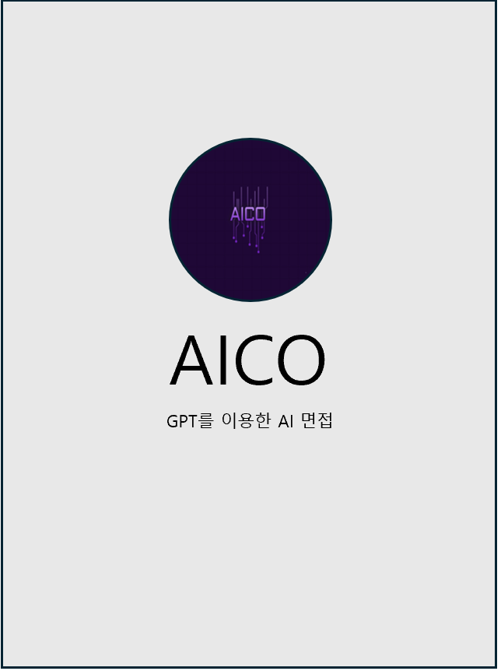
- 회원가입 화면
회원가입화면 캡처(파워포인트 시작화면 그림)
- 로그인화면
시작화면 캡처(파워포인트 시작화면 그림)

성능 요구사항
- GPT에게 역할을 부여하여 면접에 최적화된 질문을 하게 한다
- 질문이 끝나면 즉각적인 피드백을 출력하게 한다

기타 요구사항
- 효과적으로 교육 정보 서비스 시스템을 구축할 수 있는 방법 및 절차에 대한 안내 필요

제약사항
- 교육 서비스 시스템을 구축할 수 있는 최소한의 기능들은 모두 컴포넌트로 개발되어야 한다.

개발 산출물
- 소스 코드(원시 파일)
- 실행 코드(실행 파일)
- 개발 관련 문서
- 개발 계획서
- 분석 및 설계서
- U.I 화면 설계서
- …

시스템의 특징
- 타 시스템과의 차별성
- …..

기대 효과
- …

팀 조직
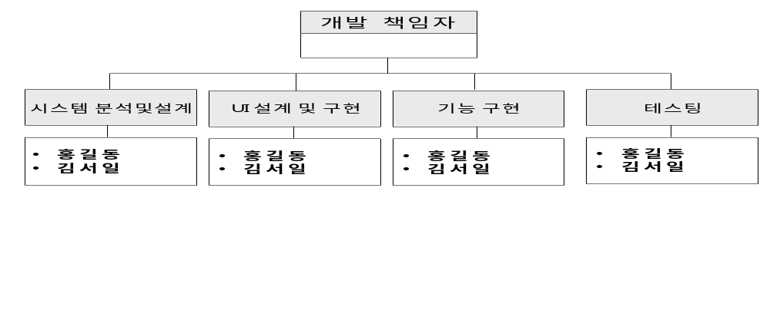

개발 및 운영 환경

개발 환경
- 프로그래밍
- 언어: Java 1.1.7
- 개발 툴: Eclipse 10.0 이상
- DBMS
- 오라클 10g
- GUI 플랫폼
- 웹 브라우저: 구글 크롬, Edge 이상
- 운영체제
- 윈도우 10이상
- 하드웨어 요구사항
- CPU: Intel Core i7
- Memory: 16GB
HDD: 1TB

운영 환경
- OS: Windows 10
- Memory: 16GB
- HDD: 70GB
- JDK1.7 이상
- I.E Edge / Chrome 이상
- …

개발 일정

시간  개발 내용 | 4월 |  |  | 5월 |  |  | 6월
시간  개발 내용 | 1-12 | 11-20 | 21-30 | 1-10 | 11-20 | 21-31 | 1-10 | 11-20 | 21-31
- 개발 계획서 작성
- 시스템 분석 및 설계
- UI 설계
- 구현-1. 회원가입
- 구현-2. 회원수정
- 구현-3. 회원탈퇴
- …
- 구현-n. 배송조회
- 테스팅
- 결과보고서 작성
- 데모

